# ProjectArk 初次使用说明



1. 官网[下载](https://projectark.vip/download)对应系统版本的安装包
2. 防火墙添加**信任/白名单**
3. 系统缩放设置为**100%**
4. 双击运行 ProjectArk.exe，填入 ID 和 Key；若需要兼容弯刀则不要勾选 Safe 模式；勾选你的机器中可以开启的护盾 Guard1/2，需要关闭 Secure Boot  
   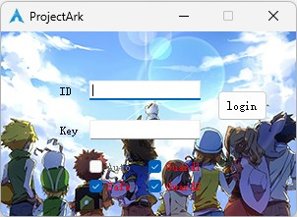
5. 启动时若长时间停留在启动画面或连接失败，建议关闭代理、加速器



1. Load 界面设置如下，简化标签栏（RPG用户）；建议DMO用户取消勾选 RPG  
   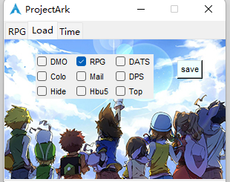
2. 右键系统托盘图标，点击Donate 扫码支付  
   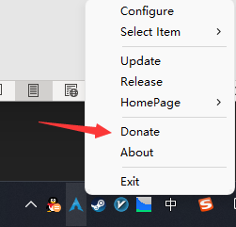
3. 更新：右键系统托盘图标-Update，当托盘图标变黑变圆则有新版可以更新  
   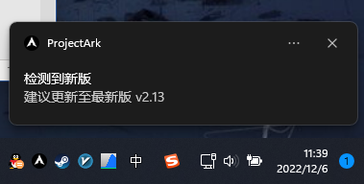
4. 选择/保存不同的设置，需要去 set 文件夹复制已有的配置文件获得新配置文件

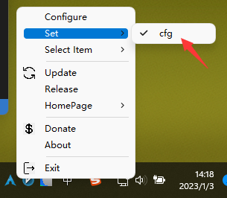

托盘功能介绍（右键）:

界面置顶：Topmost

选择配置：Set

版本查询：About

更新记录：Release

自选捡物：Select Item

RPG功能说明：HomePage-[RPG](https://projectark.vip/rpg)

DMO功能说明：HomePage-[DMO](https://projectark.vip/dmo)

[**DMO-HBU5教程**](https://projectark.vip/dmo#hbu5)